МИНОБРНАУКИ РОССИИ
Санкт-Петербургский государственный
электротехнический университет
«ЛЭТИ» им. В.И. Ульянова (Ленина)
Кафедра информационных систем

отчет
по практической работе №3
по дисциплине «Программирование»
Тема: ДВУМЕРНЫЕ СТАТИЧЕСКИЕ МАССИВЫ. УКАЗАТЕЛИ

Студент 5372 гр. |  | Ермаков Д. В.
Преподаватель |  | Глущенко А. Г.

Санкт-Петербург
2025
Цель работы.
Изучить типы данных и их внутреннее представление в памяти. Научиться выполнять основные действия с данными.
Основные теоретические положения.
Встроенные (фундаментальные) типы
- Целочисленные: char, short, int, long, long long
- Вещественные: float, double
Целочисленные типы (int, short, long, long long)
Представляют целые числа. Их размер и, следовательно, диапазон значений, зависит от компилятора и архитектуры процессора.
Модификаторы знака: Целочисленные типы могут быть дополнительно модифицированы для изменения их знаковости.
- signed (знаковый): Может хранить положительные и отрицательные числа. Это значение по умолчанию для int, short, long, long long.
- unsigned (беззнаковый): Может хранить только неотрицательные числа. Диапазон сдвигается в положительную сторону.
  - unsigned short: 0 ... 65 535
  - unsigned int: 0 ... 4 294 967 295
  - unsigned long long: 0 ... 2^64 - 1
Целые числа хранятся в памяти в виде двоичного кода. Для знаковых типов обычно используется дополнительный код (two's complement), что позволяет одной схемой выполнять арифметические операции над числами любого знака.
Типы с плавающей точкой (float, double, long double)
Представляют вещественные (дробные) числа. Хранятся в памяти согласно стандарту IEEE 754.
Число представляется в виде: знак + экспонента + мантисса. Это позволяет оперировать очень большими и очень маленькими числами, но приводит к ошибкам округления. double является типом по умолчанию для операций с плавающей точкой в C++.
Для 32-разрядного процессора для float под мантиссу отводится 23 бита, под экспоненту – 8, под знак – 1. Для double под мантиссу отводится 52 бита, под экспоненту – 11, под знак – 1

Операции.
Схема преобразования, используемая при выполнении арифметических операций, называется обычными арифметическими преобразованиями. Эта схема может быть описана следующими правилами:
1. Все данные типов char и short int преобразуются к типу int.
2. Если хотя бы один из операндов имеет тип double, то и другой операнд преобразуется к типу double (если он другого типа); результат вычисления имеет тип double.
3. Если хотя бы один из операндов имеет тип float, то и другой операнд преобразуется к типу float (если он другого типа); результат вычисления имеет тип float.
4. Если хотя бы один операнд имеет тип long, то и другой операнд преобразуется к типу long (если он другого типа); результат имеет тип long.
5. Если хотя бы один из операндов имеет тип unsigned, то и другой операнд преобразуется к типу unsigned (если его тип не unsigned); результат имеет тип unsigned.
Унарный плюс возвращает значение операнда без изменений.
Унарный минус (его иногда называют арифметическим отрицанием) меняет знак операнда на обратный.
Умножение - * - бинарная операция.
Деление - / - бинарная операция.
Остаток от деления - % - бинарная операция. Операнды только целого типа. Результат операции целого типа.
Сложение (+) и вычитание (-) – бинарные операции. Операнды могут быть любых арифметических типов данных.
Логические операции используются при построении сложных логических выражений. В эту группу входят 3 операции:
· ! - логическое отрицание (логическое НЕ);
· && - конъюнкция (логическое И);
· || - дизъюнкция (логическое ИЛИ).
Операции сдвига - << и >> - бинарные операции. Операнды целого типа. Результат также целого типа. Формат записи:
< Операнд 1 > << < Операнд 2 > - сдвиг влево
< Операнд 1 > >> < Операнд 2 > - сдвиг вправо
Операции выполняют копирование битов двоичного представления первого операнда со сдвигом на количество разрядов, указанное во втором операнде, в соответствующем направлении.
Поразрядные логические операции
К этой группе операций относятся:
· ~ - побитовое отрицание (побитовое НЕ) - унарная операция;
· & - побитовая конъюнкция (побитовое И) - бинарная операция;
· | - побитовая дизъюнкция (побитовое ИЛИ) - бинарная операция;
· ^ - побитовое исключающее ИЛИ - бинарная операция.
Циклы.
Условные операторы:
if - выполнить блок кода, если условие истинно.
else - выполнить блок кода, если условие в if ложно.
else if - проверить дополнительное условие, если предыдущее условие ложно.
Циклы:
while - выполнять блок кода пока условие истинно. Проверка условия происходит перед каждой итерацией.
for - цикл с инициализацией переменной-счетчика, условием продолжения и выражением для изменения счетчика после каждой итерации.
Общие особенности:
- Условия указываются в круглых скобках
- Тело операторов обрамляется фигурными скобками
- Можно использовать операторы break и continue для управления циклом

Постановка задачи.
1) Создает целочисленный массив размерности N = 100. Элементы массивы должны принимать случайное значение в диапазоне от -99 до 99.
2) Отсортировать заданный в пункте 1 массив различными сортировками (от меньшего к большему). Определить время, затраченное на сортировку, используя библиотеку chrono. Сравнить время работы различных сортировок. Необходимо реализовать 4 простых сортировки O(n²) (описанных в курсе), 1 сортировку из эффективных (по принципу разделяй и властвуй) O(n log n) *.
3) Найти максимальный и минимальный элемент массива. Подсчитайте время поиска этих элементов в отсортированном массиве и неотсортированном, используя библиотеку chrono.
4) Выводит среднее значение (если необходимо, число нужно округлить) максимального и минимального значения в отсортированном и неотсортированном. Выводит индексы всех элементов, которые равны этому значению, и их количество. Подсчитайте время поиска.
5) Выводит количество элементов в отсортированном массиве, которые меньше числа a, которое инициализируется пользователем.
6) Выводит количество элементов в отсортированном массиве, которые больше числа b, которое инициализируется пользователем.
7) Выводит информацию о том, есть ли введенное пользователем число в отсортированном массиве. Реализуйте алгоритм бинарного поиска. Сравните скорость его работы с обычным перебором. (*)
8) Меняет местами элементы массива, индексы которых вводит пользователь. Выведите скорость обмена, используя библиотеку chrono.

Индивидуальное задание:
Выполнение работы.
Код программы представлен в приложении А.
В работе мною использовались конструкции: if, else, for, union, bitset, cin, cout. Использовались операции: &, ^, ++, <<, >>.
1 Задание:
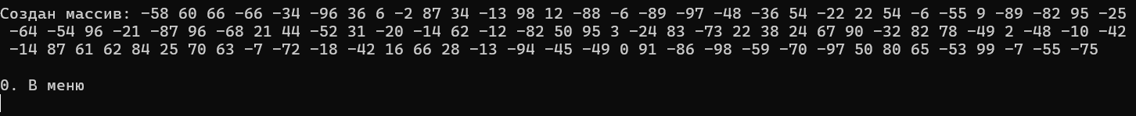
2 Задание:
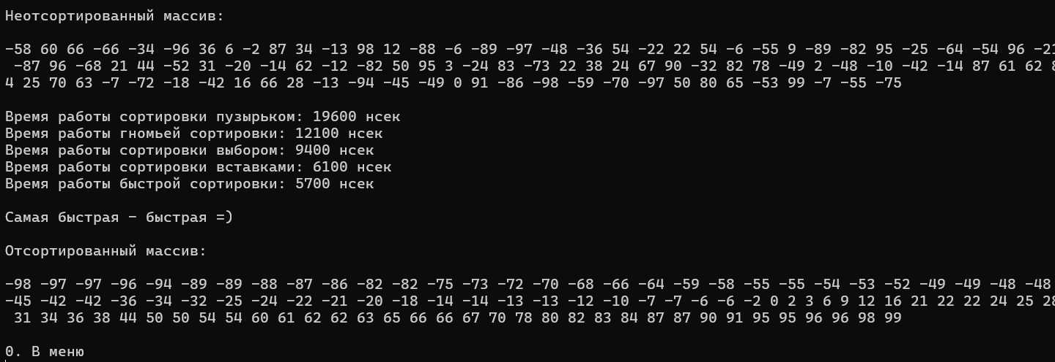
3 Задание:
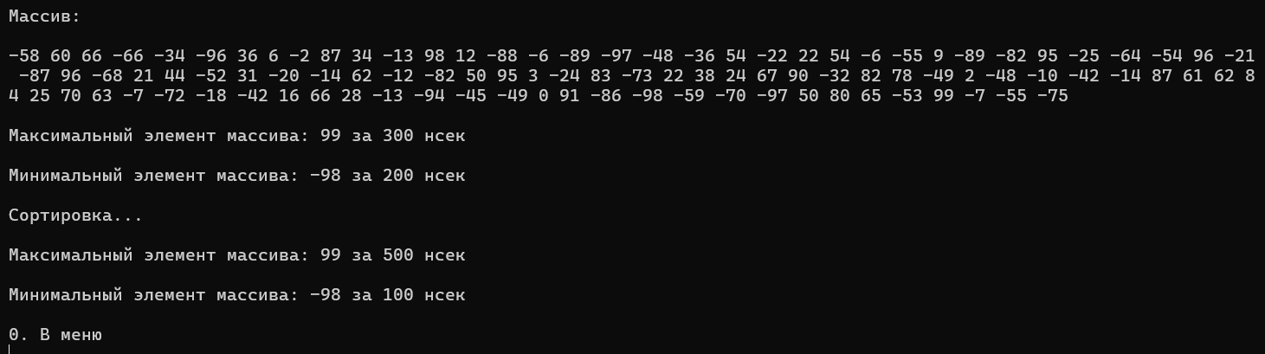
4 Задание: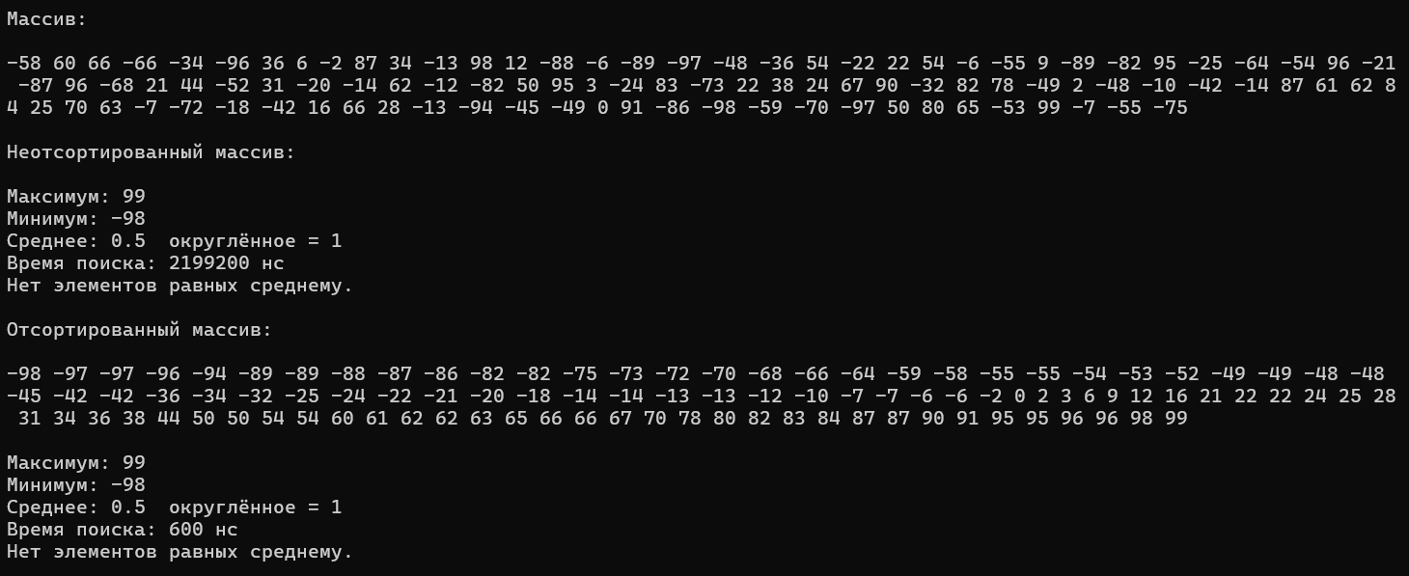

5 Задание:
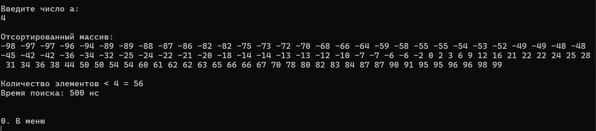
6 Задание:
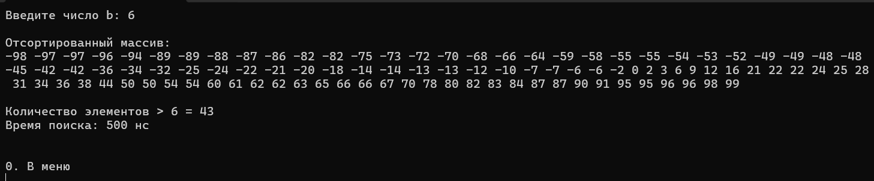
7 Задание:
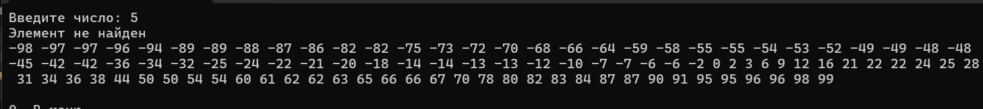
8 Задание:
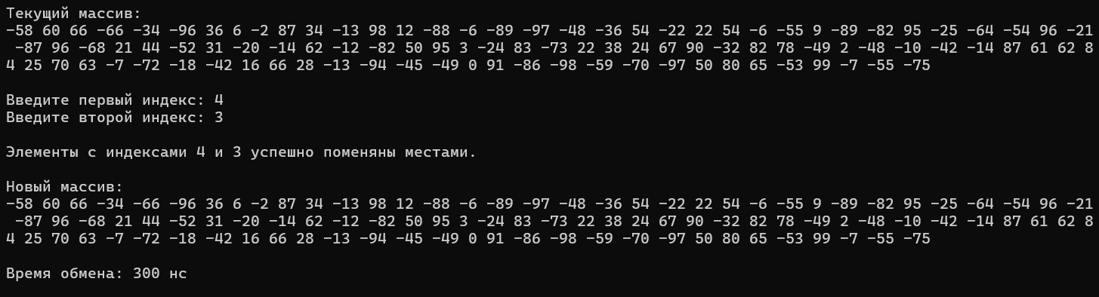

Индивидуальное задание(29):
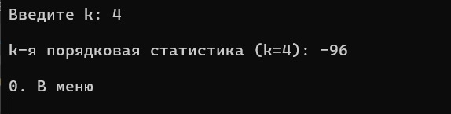

Выводы.
Мы научились работать с основными типами данных в языке c++, а также изменять и выводить двоичное представление данных в памяти.

Приложение А
рабочий код

1 Задание:
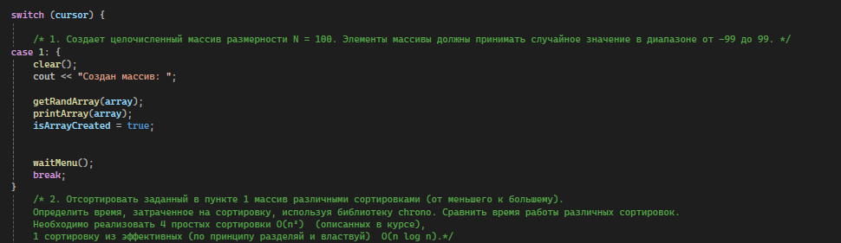
2 Задание:
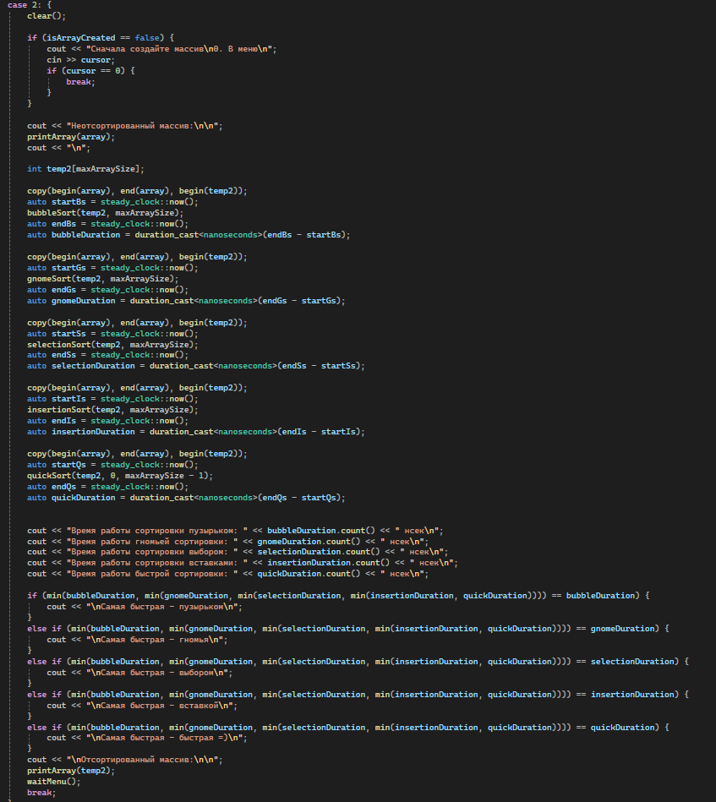
3 Задание:
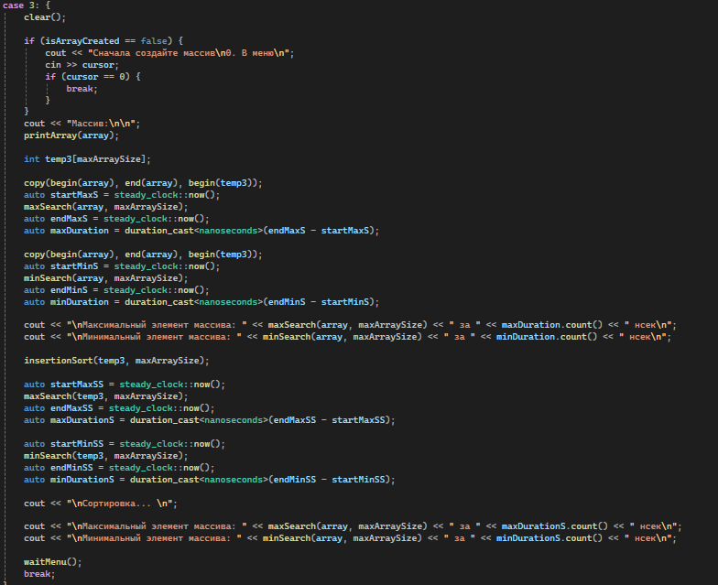
4 Задание:
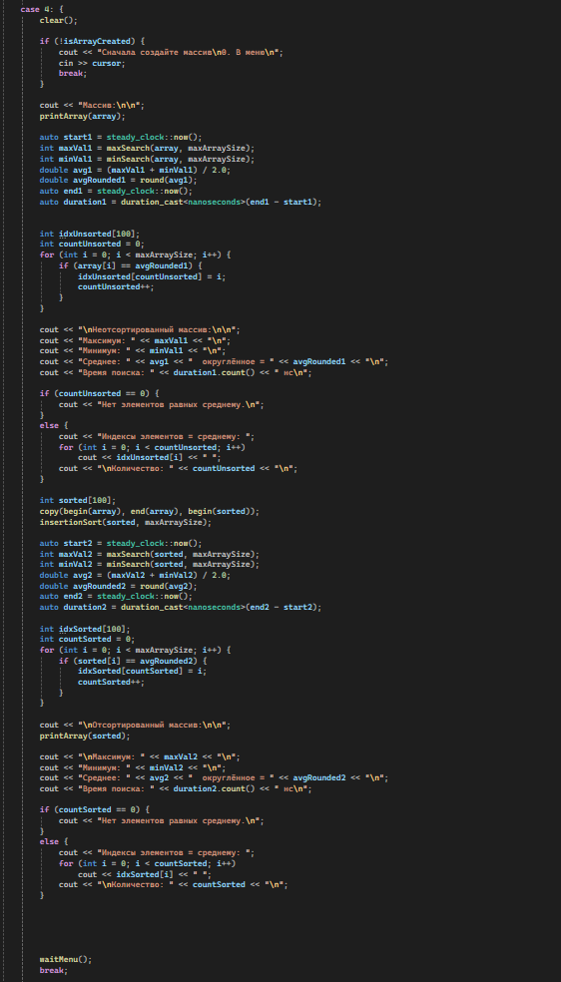

5 Задание:
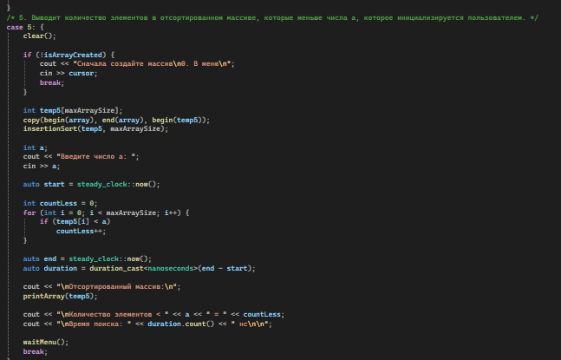
6 Задание:
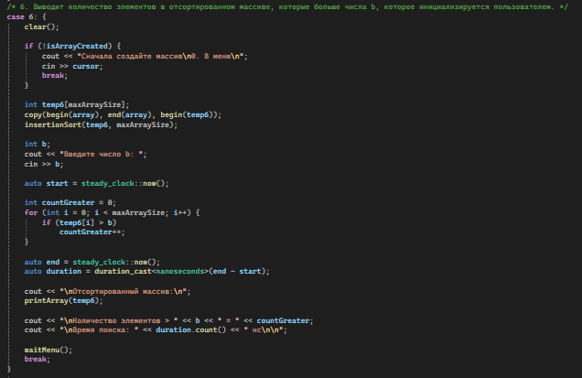
7 Задание:
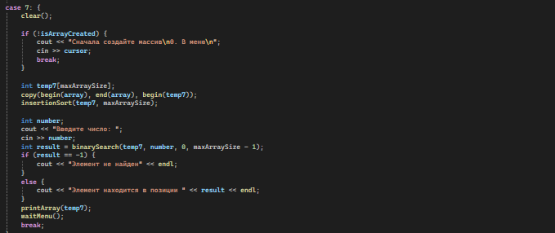
8 Задание:
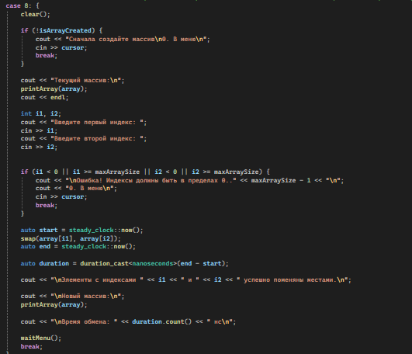

Индивидуальное задание(29):
